Medicína

# Medicína

*Zpětná vazba, júlový turnus Discover*

## Hodnocení kurzu

Průměrná známka:

|  |  |
| --- | --- |
| Blok setkání | Průměrná známka |
| A | 1.65 |
| B | 1.17 |
| oba | 1.44 |

### Hodnocení po dnech

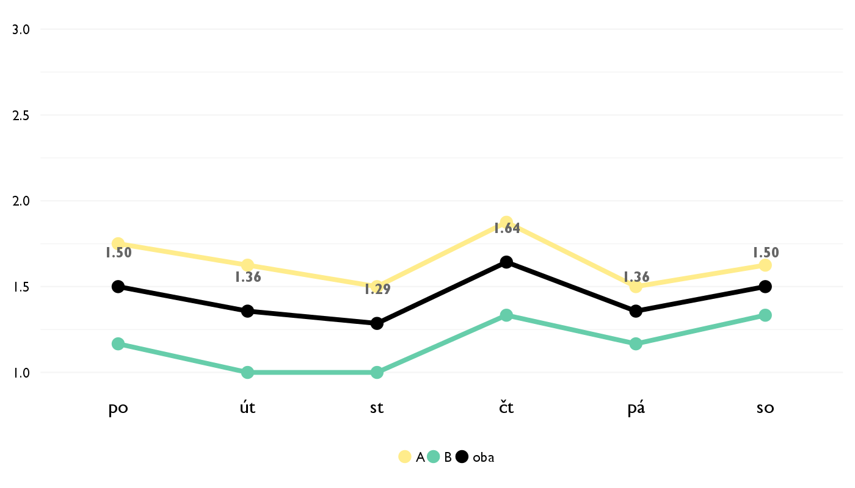

### Co se na kurzu líbilo

* Interaktivnost a suprově promyšlené aktivity ve všech Barčiných hodinách.
* Páčilo sami, že sme si mohli vyskúšať aké to je preberať nejaký prípad pred komisiou a aj rôzne techniky vyšetrovania pacienta. Taktiež sa mi páčila aj forma výučby pomocou prezentácií.
* To, že to nebolo čisto teoretické, ale že sme robili kazuistiku a ukazovali sme si to na skutočných príkladoch.
* Kazuistiky, lebo boli zaujímavé a podľa skutočných udalostí, a tiež spôsob vysvetlenia témy
* Úžasná príprava lektora, stavba kurzu, forma výučby ktorá bolo poväčšine interaktívna a kreatívna nútiaca aby sme na veci prišli aj sami. A tiež úžasná atmosféra.
* Najviac sami páčilo, ako sa Bára zaujímala o náš názor, spatnú vazbu, snažila sa nám prisposobiť prednášky tak, aby sme si čo najviac odniesli. Nebolo to len o prezentácií, ale aj o interakcií a masážach, prvých reálnych kazuisticách a debate s bioetikmi, hoci to bol ťažký oriešok
* Lektorka, obsah, aktivity.
* Naša úžasná lektorka Bára, skupina ľudí, atmosféra, výber tém, výklad, zrozumitelnosť
* V medicine sme mali perfeknu lektorku. Vsetko nam podala formou, ktorej sme pochopili. Zakusili sme svet doktorov ci kazuistiku, ocne, bioeticku komisiu.
* Baruška, ktorá bola trpezlivá a naozaj múdra, veľmi zaujímavé a pútavé hodiny, z rôznych oblastí medicíny.
* Mali sme veľa praktických ukážok, ktoré nám najlepšie pomôžu pochopiť ten materiál.
* Možnosť vyskúšať si postup diagnostiky pacienta, dozvedieť sa viac o tom ako práca lekára vyzerá v praxi
* temy, vyklad
* Sposob akym lektorka predavala informacie a aktivity ktore sme tam robili. Pretoze to bolo zaujimave a ani chvilu sme sa nenudili.

### Co na kurzu změnit

* všechno bylo super.
* Nemenila by som nič. Výčba je zábavná a kreatívna.
* Nič.
* Podľa mňa nič
* Dal by som viacej času na kurz.
* Hlavne nemente lektorku.
* nič
* Nic by som nemenila.
* Nemenila by som nič.
* Mohli by sme mať viac materiálov na samoštúdium a následne viac kazuistík,
* nic

## Hodnocení lektora

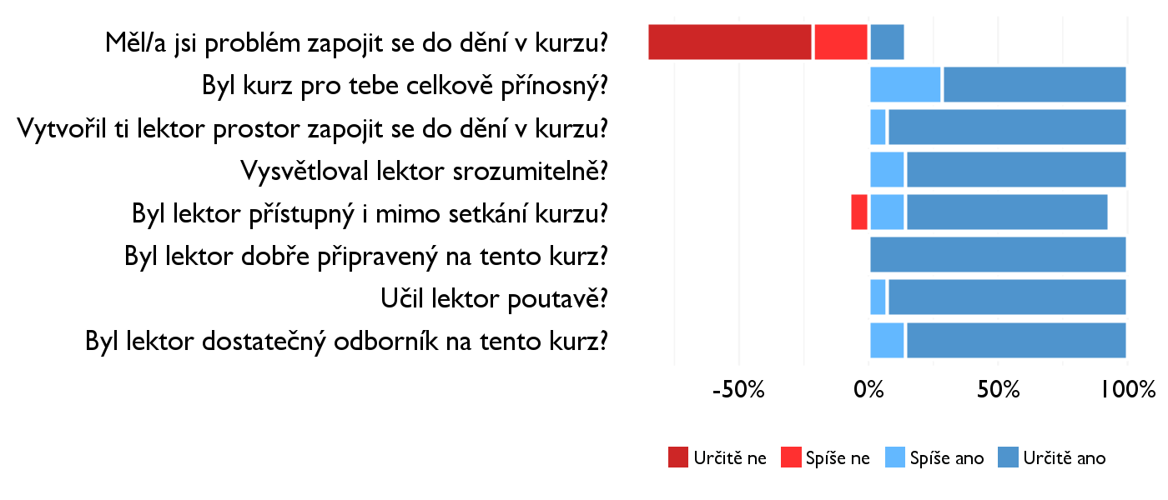

### Komentáře k lektorovi

* Bára bola skvelá.
* Lektorka bola ochotná, vtipná a úprimná. Tému vedela veľmi pochopiteľne vysvetliť a aplikovať do života.
* Tento kurz bol fenomenálny. Vďaka.
* Bara je skvela!
* Bára bola úplne skvelá lektorka, ktorá sa nám venovala najviac ako mohla, dokonca aj mimo kurzov nám trpezlivo odpovedala na otázky a trávila s nami čas. Jej masážny workshop bol TOP :)
* Som velmi spokojna. Nasa lektorka Bara bola perfektna. Dakujem.
* Som nadmieru spokojná s lektorom aj so spôsobom učenia.

## Náročnost kurzu

### **Jak hodnotíš náročnost...**

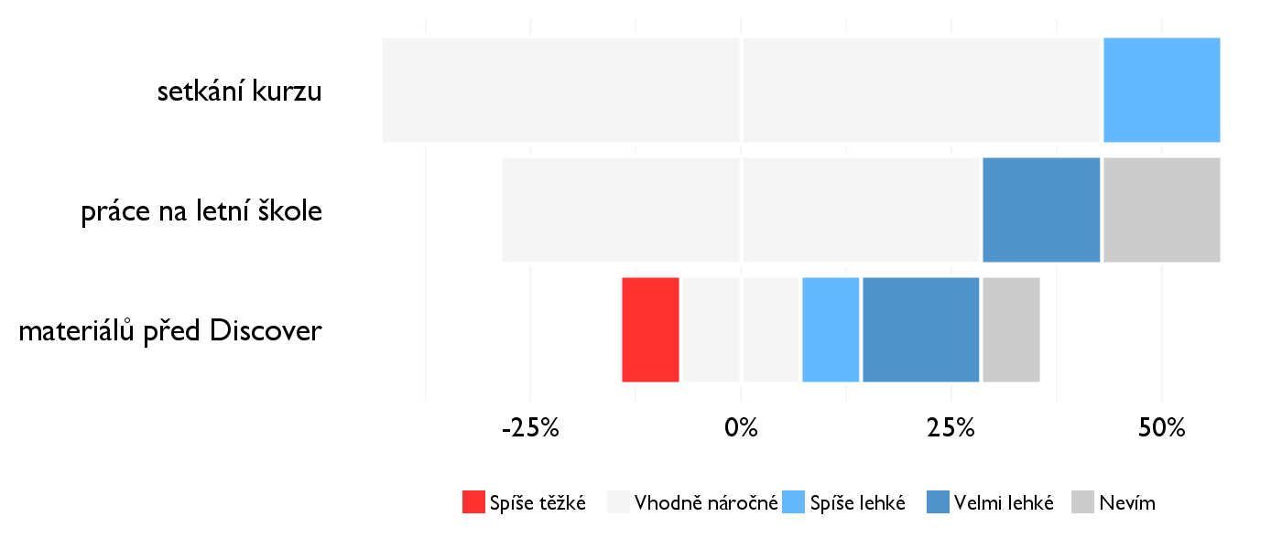

## Didaktika

### Jak lektor učí a měl by to změnit?

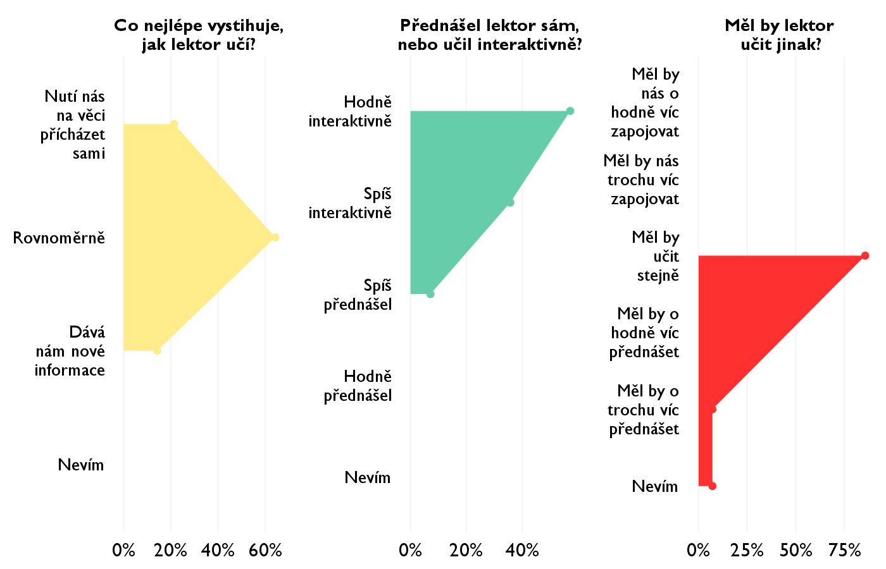

### Jak se studentům nejlépe učí?

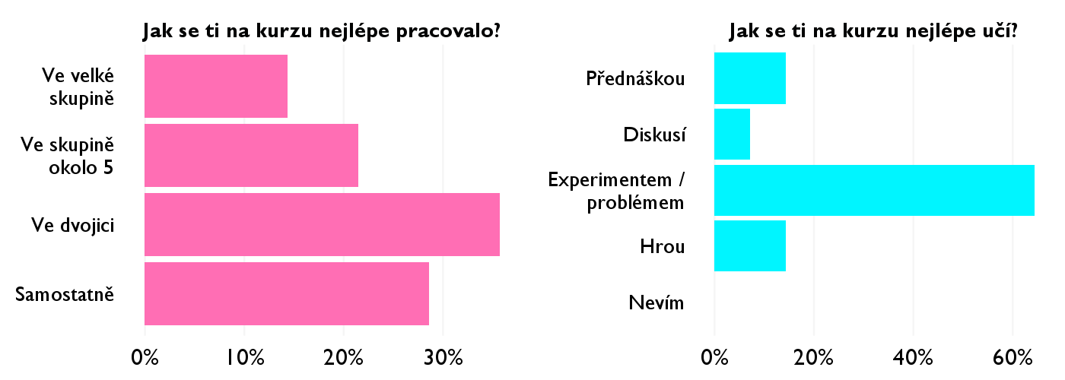

## Ovlivnil tě kurz nějak?

**Pokud ano, jak? Pokud ne, proč ne?**

* Jiný pohled na medicínu a vědy obecně, které jsem doteď docela negoval.
* Ovmlyvnil ma v tom ako sa ľudia pozerajú na doktorov. Práca doktora je nesmierne náročná či už po psychickej alebo fyzickej stránke, takže by si pacienti mali vic vážiť prácu doktorov, pretože pre ich dobro obetujú naozaj mnoho.
* Nie, utvrdil ma v tom, čo chcem robiť a študovať.
* Áno, inšpiroval ma.
* Ukázal mi aká vie byť medicína krásna a pomáha mi pri rozhodovaní čo chcem študovať.
* Ovplyvnil ma v tom, ako vnímam medicínu ako také, z Báriných skúseností a najma zo stretnutia s bioetikmi :) Uvedomila som si, aká je medicína rozmanitá a že nie je len o bifľovaní, hoci toho učenie je celkom dosť )
* Neovplyvnil, ale zaujal.
* Určite mi dal nový pohľad na medicínu.
* Dostala som sa do obrazu ako to je v ich profesii a na skole.
* Áno, pomohol mi rozhodnúť sa pri ďalšom smerovaní.
* Dal mi dôvod na premyslenie si vo výbere vysokej školy.
* Utvrdila som sa v tom, akú profesiu chcem nasledovať
* priblizil medicinu
* Áno, vo výbere štúdia a ako ho zvládatť.